ポイントが何に使われたかを調べる
ポイントのすべての要請と払い戻しが1つの画面に並びます。人・リソース・ユニットで 絞り込み、明細を開いて実際に何がどれだけ動きどの残高から出たのかを確かめ、期間を スプレッドシートとしてダウンロードします。
2026-08-25 · https://offision.com/help/ja/booking/read-the-quota-usage-history/
残高がおかしい、と言われたときに決着をつける場所がポイント使用履歴です。
ポイントが動いたすべての要請と払い戻しが、いつ動いたのか、どの予約が原因なのか、
誰の残高から出たのかとともに記録されています。
これは元帳であって残高照会ではありません。何がなぜ動いたかは分かりますが、
誰にいくら残っているかは分かりません。
始める前に:
予約マネージャーの読み取り権限と、サイトでポイントが有効になっていることが必要です。

1. ポイント使用履歴を開く
予約モジュールのログの下、予約ログの隣にありますが、ピン留めされた項目では
ないため、まずもっと見せるを選びます。
Where in Offision: admin app → booking/quota-history (ポイント使用履歴)
開くと、日付の絞り込みなしで全社分が最新順に並びます。この最初の画面は記録された
すべての要請と払い戻しです。眺める場所ではなく、一件を調べる場所だと考えてください。
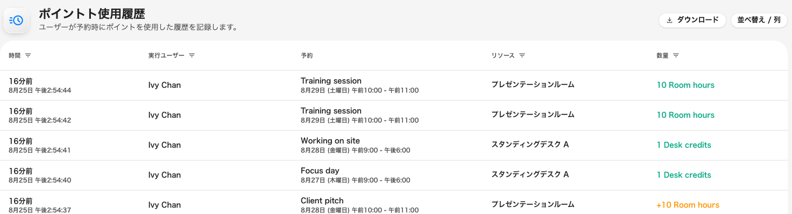
通常のポイント履歴。1行が1つの要請または払い戻しで、最新が上。

2. 聞かれた質問に合わせて絞り込む
検索ボックスはありません。絞り込みは列見出しの中にあります。絞り込める4つの見出しには
じょうごが表示され、見出しそのものが操作部になっています。
見出し | 絞り込む対象
時間 | 日付の範囲。開いた時点では何も設定されていません
実行ユーザー | 1人以上の人。ただし下の注記を参照
リソース | 1つ以上のルーム、デスク、その他のリソース
数量 | 1つ以上のポイントユニット

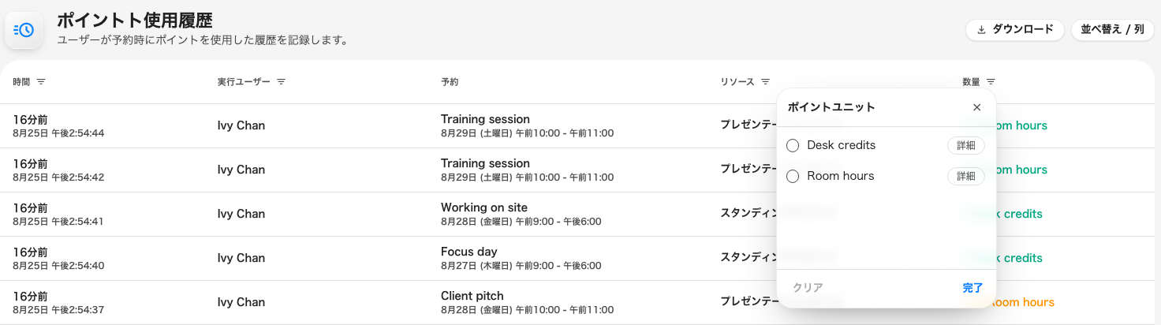
各じょうごがピッカーを開きます。数量のものは使われているポイントユニットを並べます。
実行ユーザーの絞り込みは、その上の列とは別のものです:
列が示すのは操作を実行した人です。絞り込みが選ぶのは残高が引かれた人です。
自分で予約すれば同じ人ですが、管理者が代理で予約するたびに別人になります。
そのため同僚で絞り込むと、実行ユーザーが自分になっている行が返ることがあります。
「私のポイントはどこへ行ったのか」と聞かれたときに使うのは、この絞り込みです。
絞り込みは組み合わせられます。何も見つからない絞り込みは、壊れたように見せるのではなく
絞り込みを解除するよう促します。

3. 1行を読む
列 | 何が入るか
時間 | ポイントが動いた時刻。何分前かと、その下に正確な時刻。これは予約が保存された時刻であって、会議の時刻ではありません
実行ユーザー | 変更を行った人
予約 | 予約の件名と、その下にその期間
リソース | 予約されたもの。3つを超えると残りは**+2**のように数で示されます
数量 | 動いた量。ポイントユニットごとに1行

数量はその行の正味の増減です。 要請はそのまま 10 Room hours と表示され、
払い戻しには先頭にプラスが付いて +10 Room hours となります。2つの異なるユニットを
使う予約はそれぞれ1行ずつ持ちます。2つは互いに支払いのできない別々の予算だからです。
並べ替えられるのは時間と実行ユーザーだけです。他の3つは行の中身から組み立てられる
ため、並べ替えの対象がありません。

4. 明細を開いて実際に動いたものを見る
行をクリックすると、右の画面がそれを取引に分解します。1行が常に1つの動きとは
限らないからです。
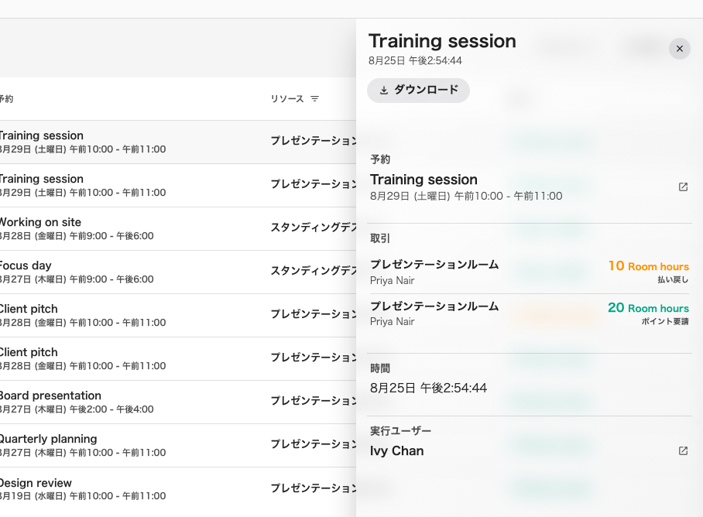
変更された予約。元の費用が戻され、新しい費用が要請され、その正味が背後の一覧に出ます。
各取引にはリソース、残高が引かれた人、そして金額が並び、ポイント要請または
払い戻しと示されます。ここでしか見えないことが2つあります。
- 予約の変更は1つではなく2つの動きです。 元の費用が払い戻され、新しい費用が
要請されます。1時間から2時間に延長した会議は10の払い戻しと20の要請として現れ、
数量の列はその正味の10を報告します。自分の残高を見ている人には差額しか見えないため、
明細を開くまで計算が合わないように見えます。
- 要請された人は、実行ユーザーの列の人とは限りません。 管理者が同僚の代理で予約
した場合、誰のポイントが支払ったのかを述べるのはこの明細だけです。
画面上部の予約は予約そのものを開きます。「この要請はおかしい」からその原因となった
会議へ至る最短の経路です。

5. ダウンロードする
見出しのダウンロードは日付の範囲を尋ねます。今月、または時間の絞り込みが既に
設定されていればその範囲で開き、その範囲をスプレッドシートとして渡します。
数行だけを取り出すには、それらを選んで選択項目をエクスポートを使います。こちらは
予約単位で動くため、選んだ明細はその予約の履歴の残りも連れてきます。要請と払い戻しが
片方だけでなく揃って届きます。

6. 正しい答えが得られたか確かめる
受けた申し立てを最初から最後まで再現します。その人で絞り込み、時間をその人が
尋ねている期間に設定し、数量の列を合計します。要請から払い戻しを引いたものが、その期間に
その人の残高から出た量です。
その合計が失われたと言われている量と一致すれば、元帳と申し立ては一致しており答えは行の中に
あります。一致しない場合、その差はほぼ必ず次の4つのいずれかです。いずれもここには
記録されません。

ポイント使用履歴に出ないもの
- 誰かの残りの残高。 管理コンソールのどこにも、その人にいくら残っているかを報告する
画面はありません。現れるのは、実際にその人の代理で予約している最中の予約フォームの
料金パネルだけです。
- 期間のリセット。 期間が切り替わって変わった残高は行を残しません。記録されるのは
予約・変更・キャンセルだけなので、残高がひとりでに動いた最も多い理由であるにもかかわらず、
ここには見えません。
- 拒否された予約。 ポイント不足で止められた人は要請されていないため、何も書かれません。
試みた記録は残りません。
- 料金の設定されていないリソース。 ポイントポリシーのないリソースは費用がかからず、
どれだけ予約されても現れません。
何も戻らなかったキャンセルについてもう一言。それはリソース自身のポリシーが払い戻しを
許可していないか、払い戻し期限を過ぎてキャンセルされたかのどちらかです。どちらも
リソースポイントポリシーの設定であって記録の不具合ではありません。
設定リファレンスが扱っています。

